TRƯỜNG THCS TỨ HIỆP TỔ CHỨC LỄ KỶ NIỆM 95 NĂM NGÀY THÀNH LẬP ĐOÀN TNCS HỒ CHÍ MINH VÀ LỄ TRƯỞNG THÀNH ĐỘI – KẾT NẠP ĐOÀN VIÊN
Hòa trong không khí thi đua sôi nổi của tuổi trẻ cả nước hướng tới kỷ niệm 95 năm Ngày thành lập Đoàn TNCS Hồ Chí Minh (26/3/1931 – 26/3/2026), Trường THCS Tứ Hiệp đã long trọng tổ chức Lễ kỷ niệm, kết hợp với Lễ trưởng thành Đội và kết nạp Đoàn viên mới cho học sinh khối 9.
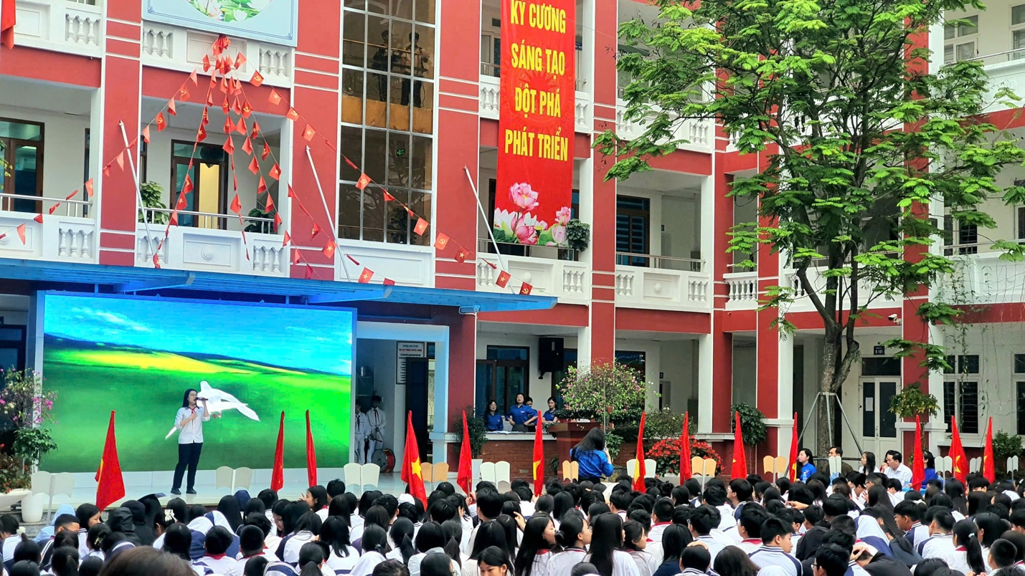
(Toàn cảnh Lễ kỷ niệm 95 năm Ngày thành lập Đoàn TNCS Hồ Chí Minh và Lễ trưởng thành Đội – kết nạp Đoàn viên tại Trường THCS Tứ Hiệp)
Buổi lễ là dịp để ôn lại truyền thống vẻ vang của Đoàn TNCS Hồ Chí Minh – tổ chức chính trị xã hội của thanh niên Việt Nam do Chủ tịch Hồ Chí Minh sáng lập và rèn luyện. Trải qua 95 năm xây dựng và trưởng thành, Đoàn đã không ngừng lớn mạnh, khẳng định vai trò là lực lượng xung kích trong sự nghiệp xây dựng và bảo vệ Tổ quốc.
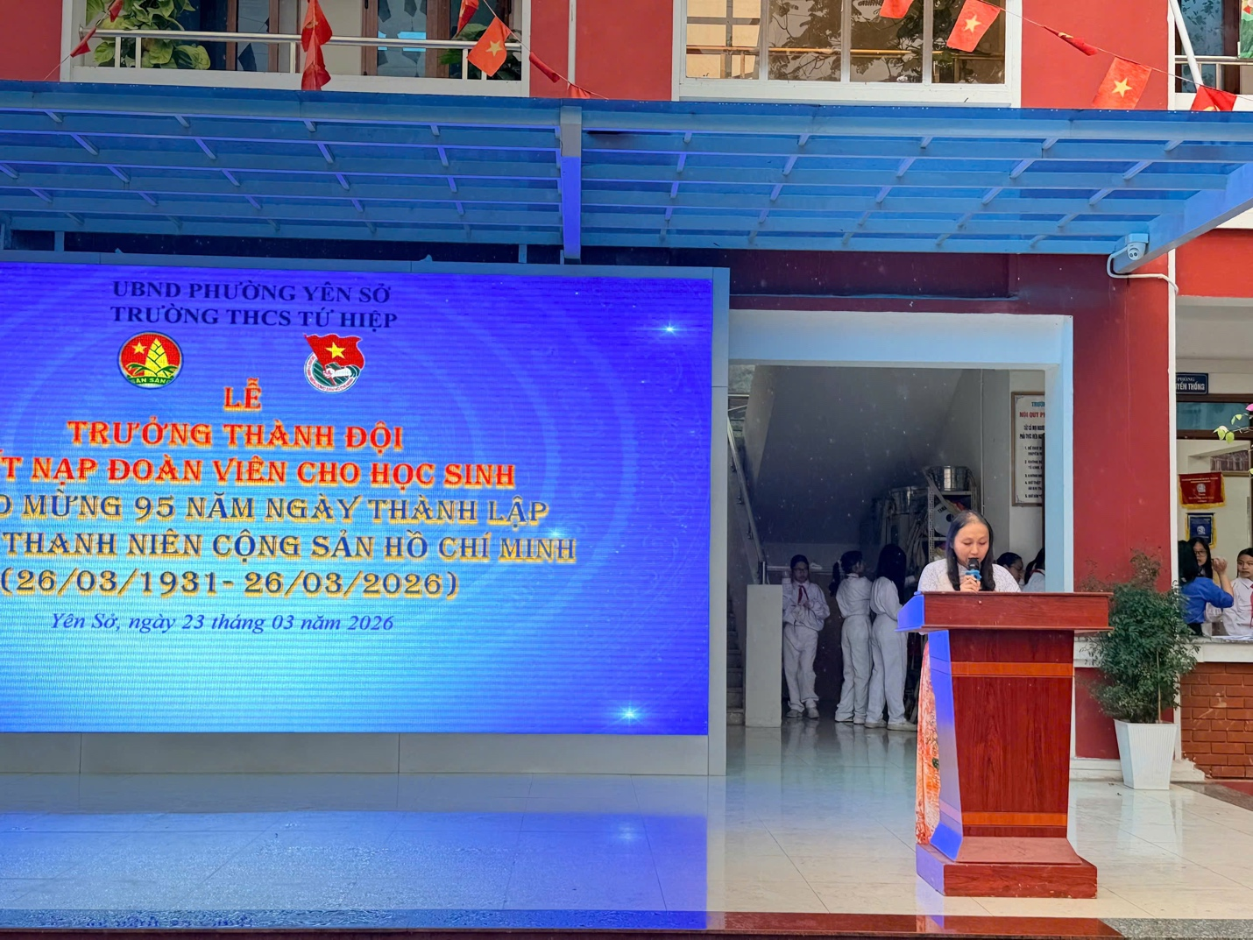
(Cô giáo Bùi Thị Thu Hương – Bí thư chi bộ, Hiệu trưởng nhà trường phát biểu khai mạc trương trình)
Trong không khí trang nghiêm và đầy xúc động, các đội viên đã thực hiện nghi thức trưởng thành Đội, chính thức khép lại chặng đường sinh hoạt dưới mái nhà Đội Thiếu niên Tiền phong Hồ Chí Minh. Đây là dấu mốc quan trọng, đánh dấu sự trưởng thành của các em, mở ra một hành trình mới với nhiều trách nhiệm và cơ hội phía trước.
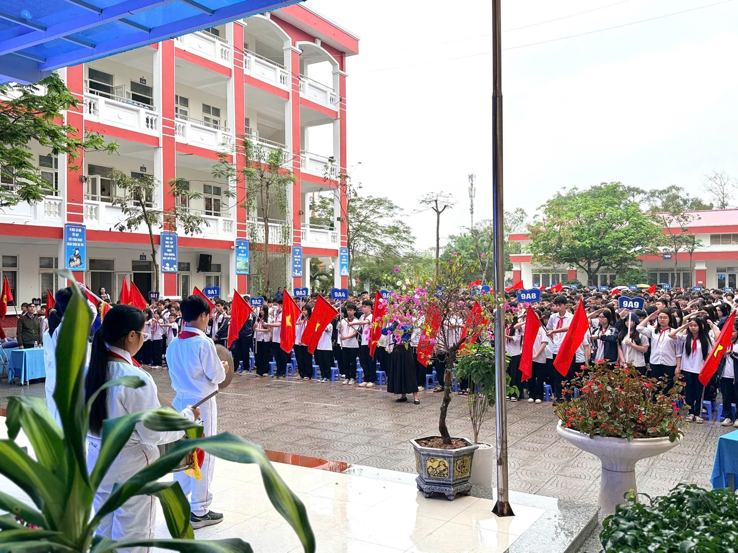
(Nghi thức chào cờ diễn ra trang nghiêm, mở đầu cho chương trình buổi lễ)
Đặc biệt, buổi lễ đã ghi dấu những khoảnh khắc thiêng liêng khi các học sinh ưu tú được kết nạp vào hàng ngũ của Đoàn TNCS Hồ Chí Minh. Trên tay là huy hiệu Đoàn, các em không chỉ cảm nhận niềm vinh dự, tự hào mà còn ý thức rõ hơn về trách nhiệm của bản thân trong học tập, rèn luyện và cống hiến.

( Nhà trường trao huy hiệu Đoàn cho các học sinh ưu tú được kết nạp vào Đoàn TNCS Hồ Chí Minh)
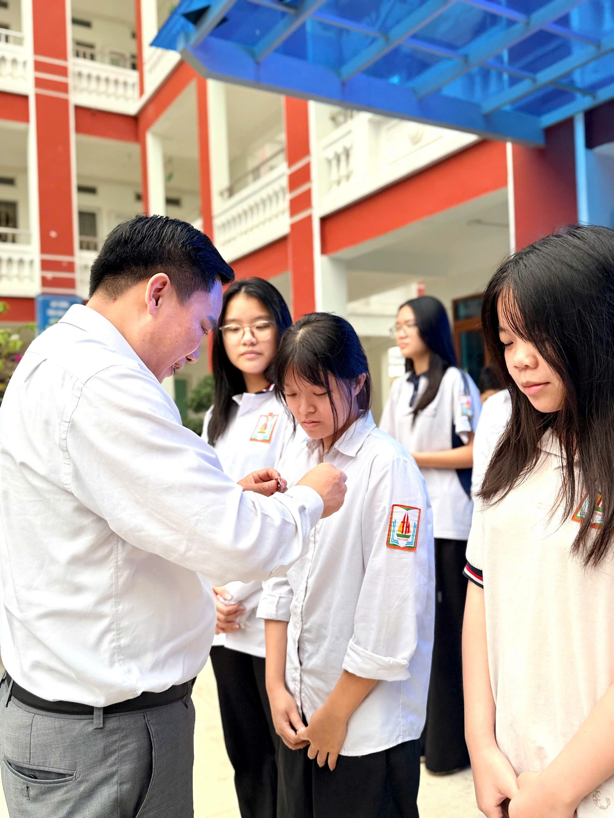
Những lời hứa danh dự vang lên đầy quyết tâm, những ánh mắt rạng rỡ, tự hào của các Đoàn viên mới đã góp phần làm nên thành công và ý nghĩa của buổi lễ. Đây chính là động lực để các em tiếp tục phấn đấu, rèn luyện, xứng đáng với danh hiệu người Đoàn viên TNCS Hồ Chí Minh.
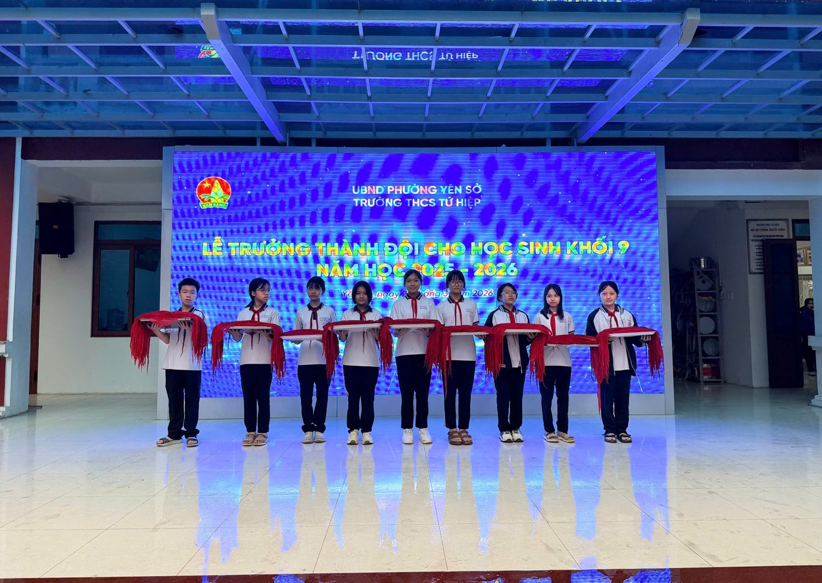
(Đại diện các em học sinh khối 6 nhận khăn của các anh chị đội viên khối 9 đã trưởng thành)
Thông qua chương trình, nhà trường mong muốn giáo dục lý tưởng cách mạng, bồi dưỡng tinh thần yêu nước, ý thức trách nhiệm và khát vọng vươn lên cho học sinh. Đồng thời, góp phần xây dựng thế hệ thanh niên “vừa hồng – vừa chuyên”, đáp ứng yêu cầu của thời đại mới.
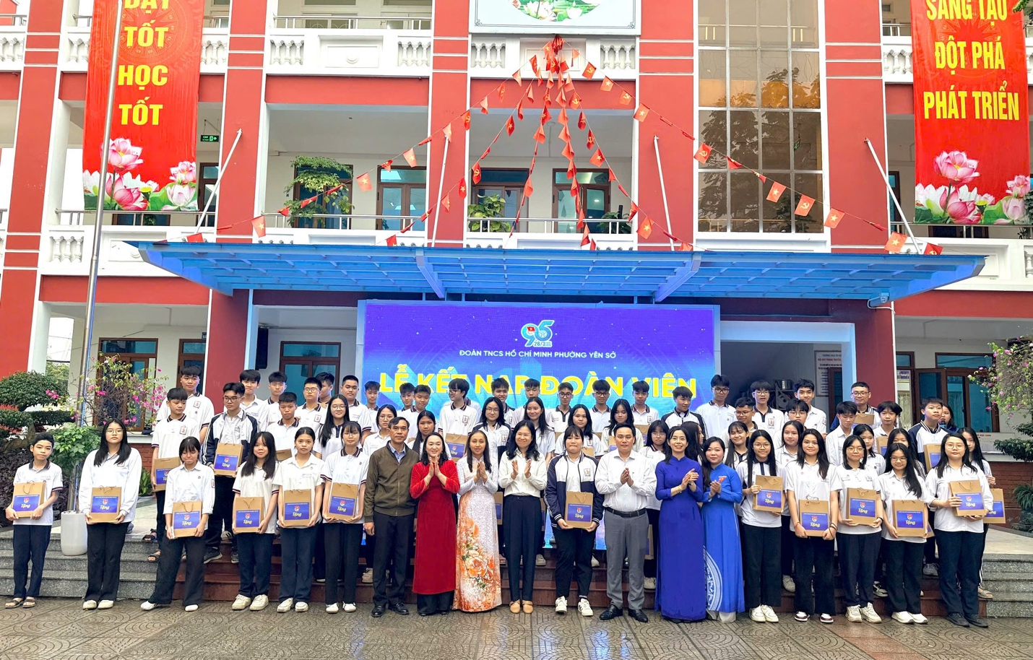
(BCH Đoàn Phường Yên Sở cùng BGH nhà trường và các em học sinh chụp ảnh lưu niệm)
Lễ kỷ niệm 95 năm Ngày thành lập Đoàn TNCS Hồ Chí Minh và Lễ trưởng thành Đội – kết nạp Đoàn viên của Trường THCS Tứ Hiệp đã diễn ra thành công tốt đẹp, để lại nhiều ấn tượng sâu sắc trong lòng thầy cô và học sinh, góp phần xây dựng môi trường giáo dục giàu truyền thống, kỷ cương và giàu khát vọng vươn lên.

